Федеральное государственное образовательное бюджетное

учреждение высшего образования

**«Финансовый университет при Правительстве Российской Федерации»**

**(Финансовый университет)**

Колледж информатики и программирования

Специальность 09.02.03 «Программирование в компьютерных системах»

**ОТЧЕТ**

**ПО ЛАБОРАТОРНОЙ РАБОТЕ № 6**

Выполнил:

обучающийся учебной группы № 220

М.Ю. Иванова

*(И.О. Фамилия)*

Проверил:

руководитель практики от колледжа:

И.В. Сибирев

*(И.О. Фамилия)*

**Москва**

**20­­­­23**

*Цель работы:* изучить функциональность роутера и попрактиковать свои навыки в его настройках.

1. Сначала я подключилась к роутеру Keenetic City-6090:

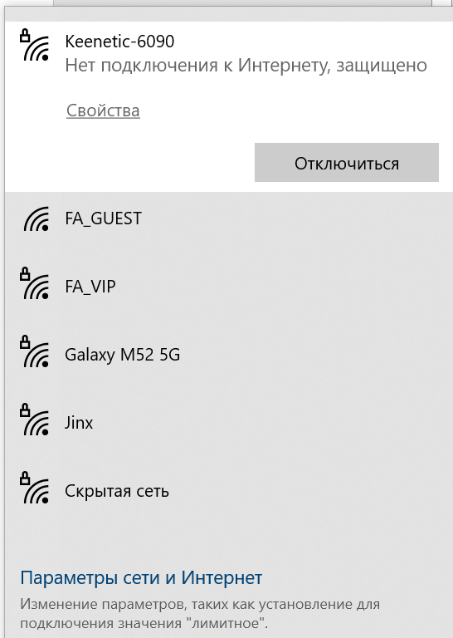

2. Далее я перешла на сайт администрирования роутера по ссылке 192.168.1.1 и изучила основные возможности устройства.

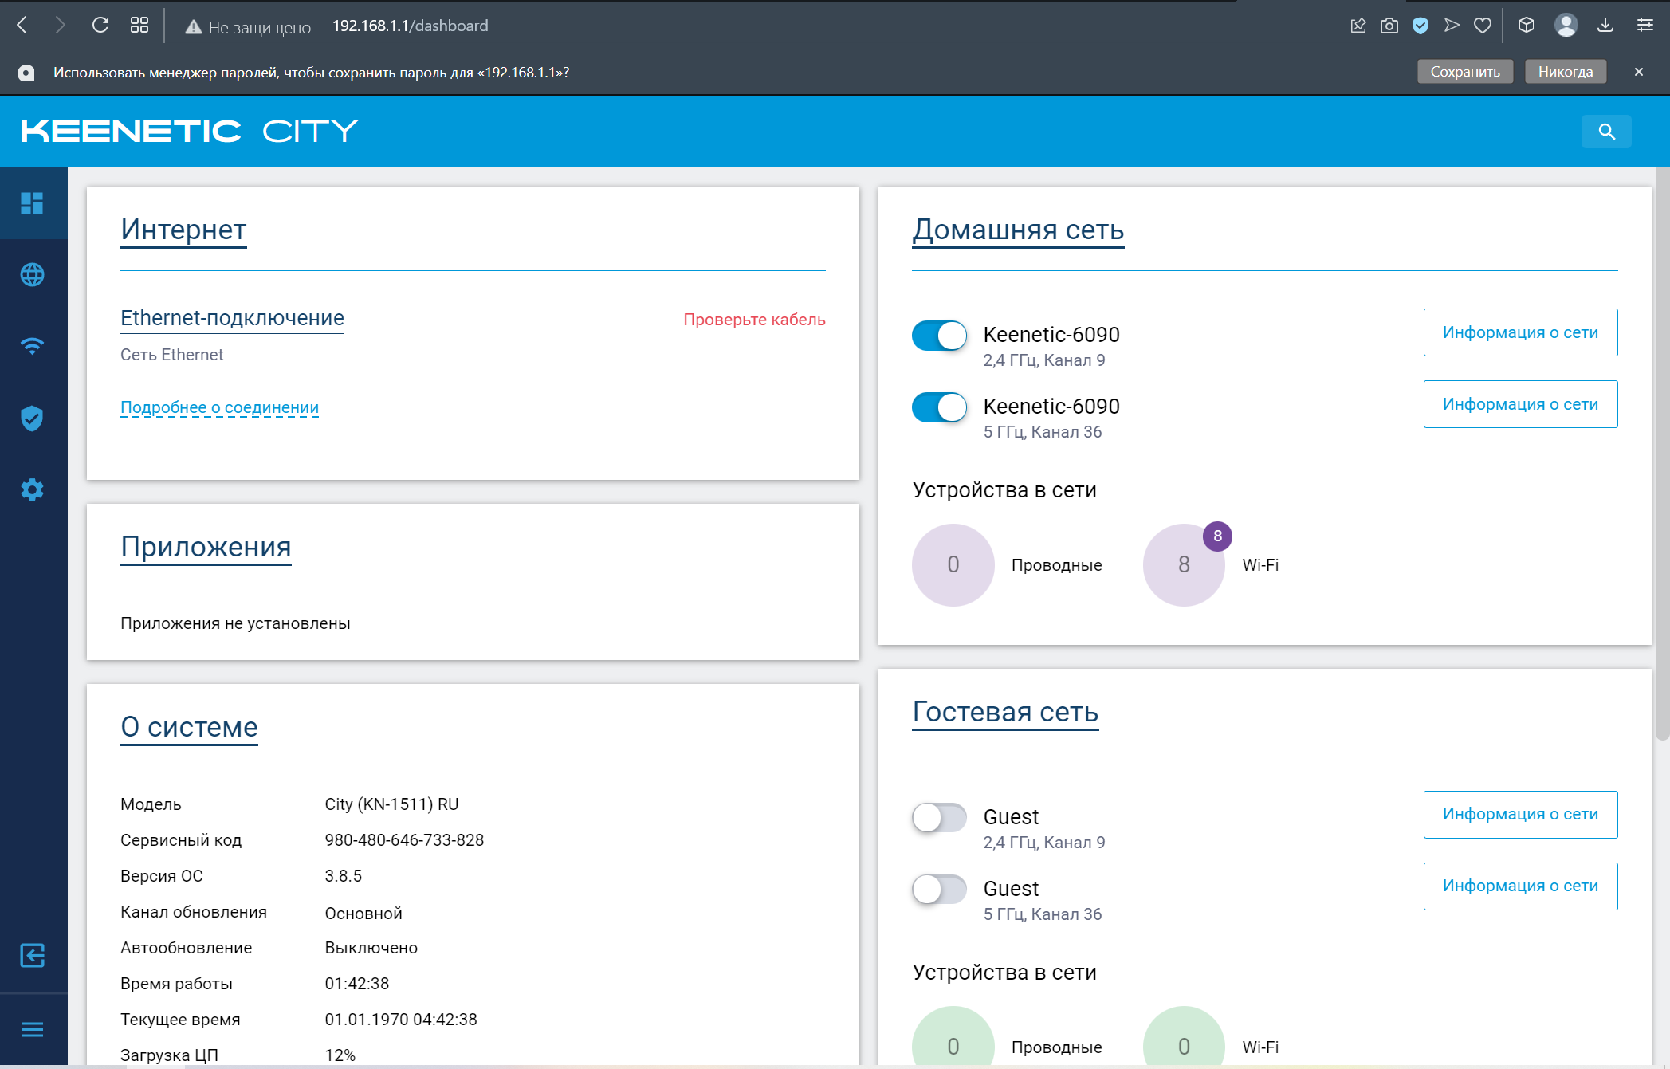

3. В дополнительных настройках я нашла функцию блокировки доступа другим пользователям сети.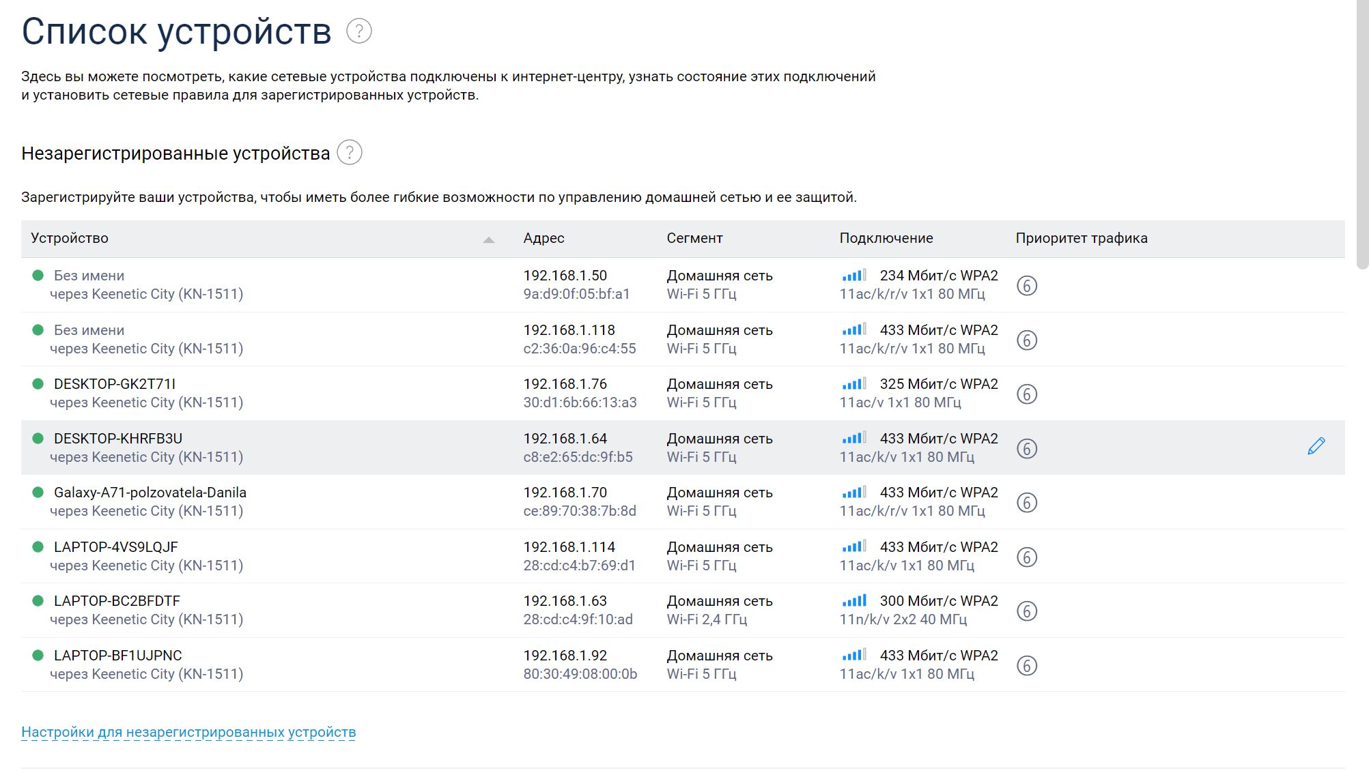

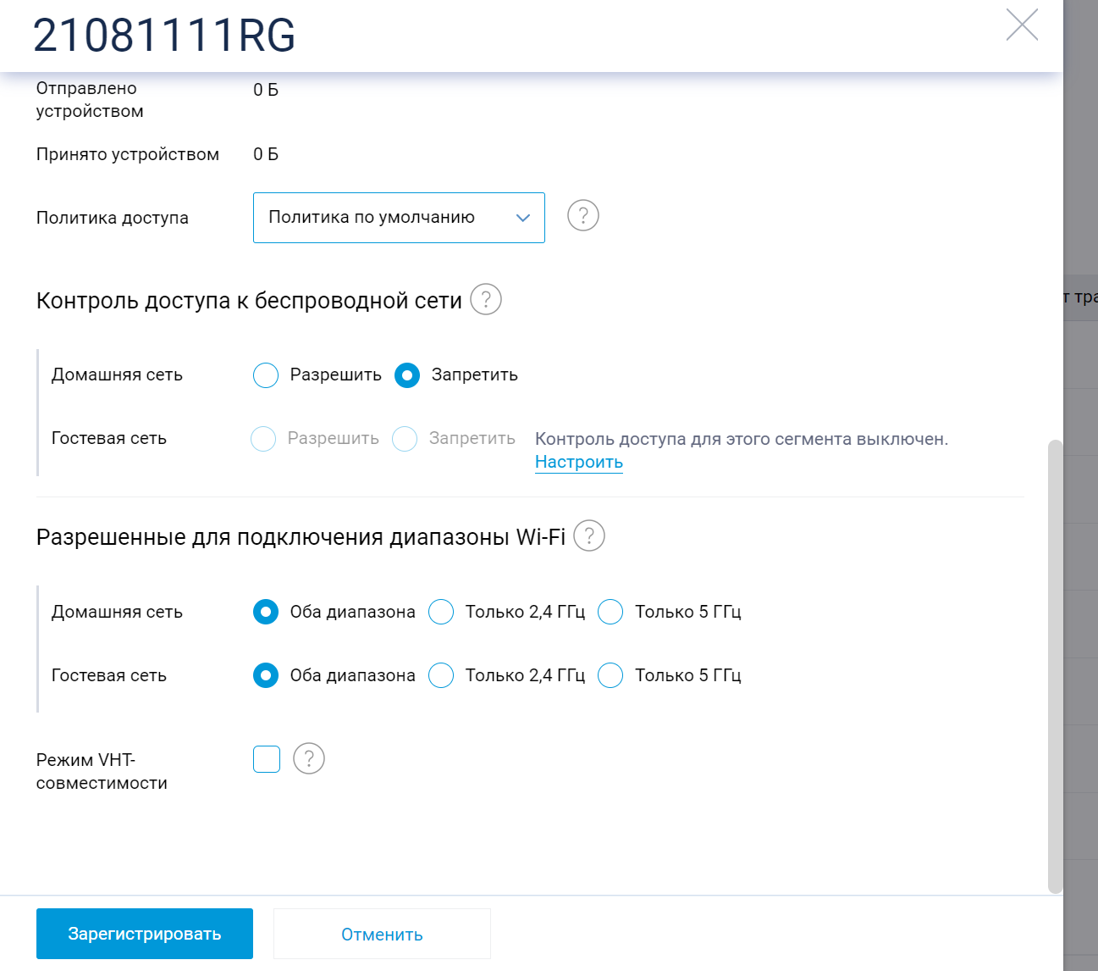

4. По заданию далее я нашла функцию отключения/включения широковещательного SSiD.

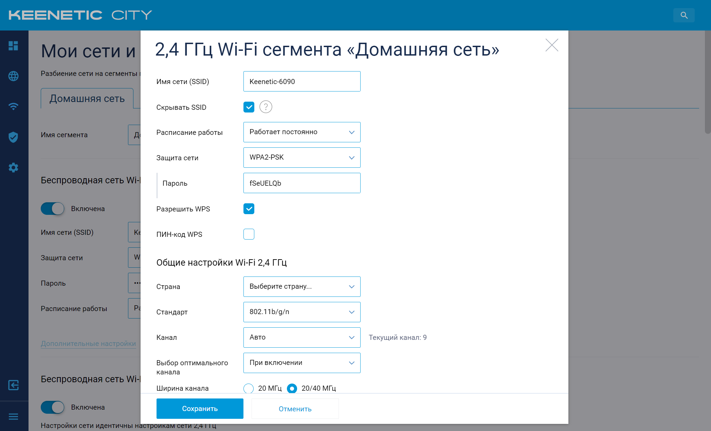

**SSID** — это не что иное, как имя, которое транслируется, чтобы сделать ваш маршрутизатор видимым. Если же отключить трансляцию, то имя Wi-Fi роутера не будет видно другим, даже если они находятся перед роутером.

5. В завершении задания нужно понизить мощность роутера до 25% и выяснить радиус покрытия сети.

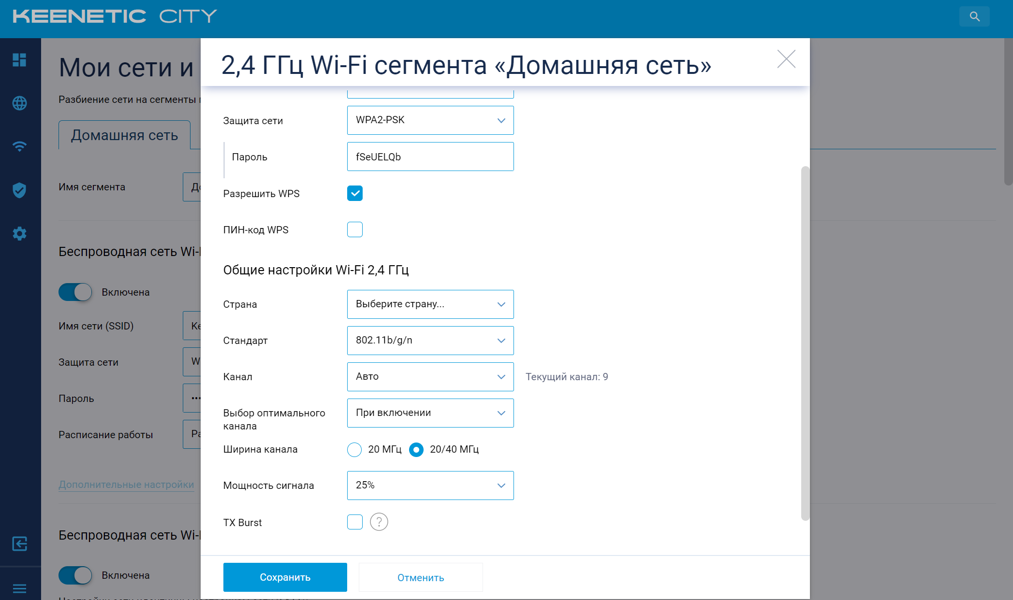

Применяя собственные дедуктические навыки, я выяснила, что радиус покрытия около 20-25 метров.

6. Последним пунктом я вернула все настройки в первоначальное состояние.

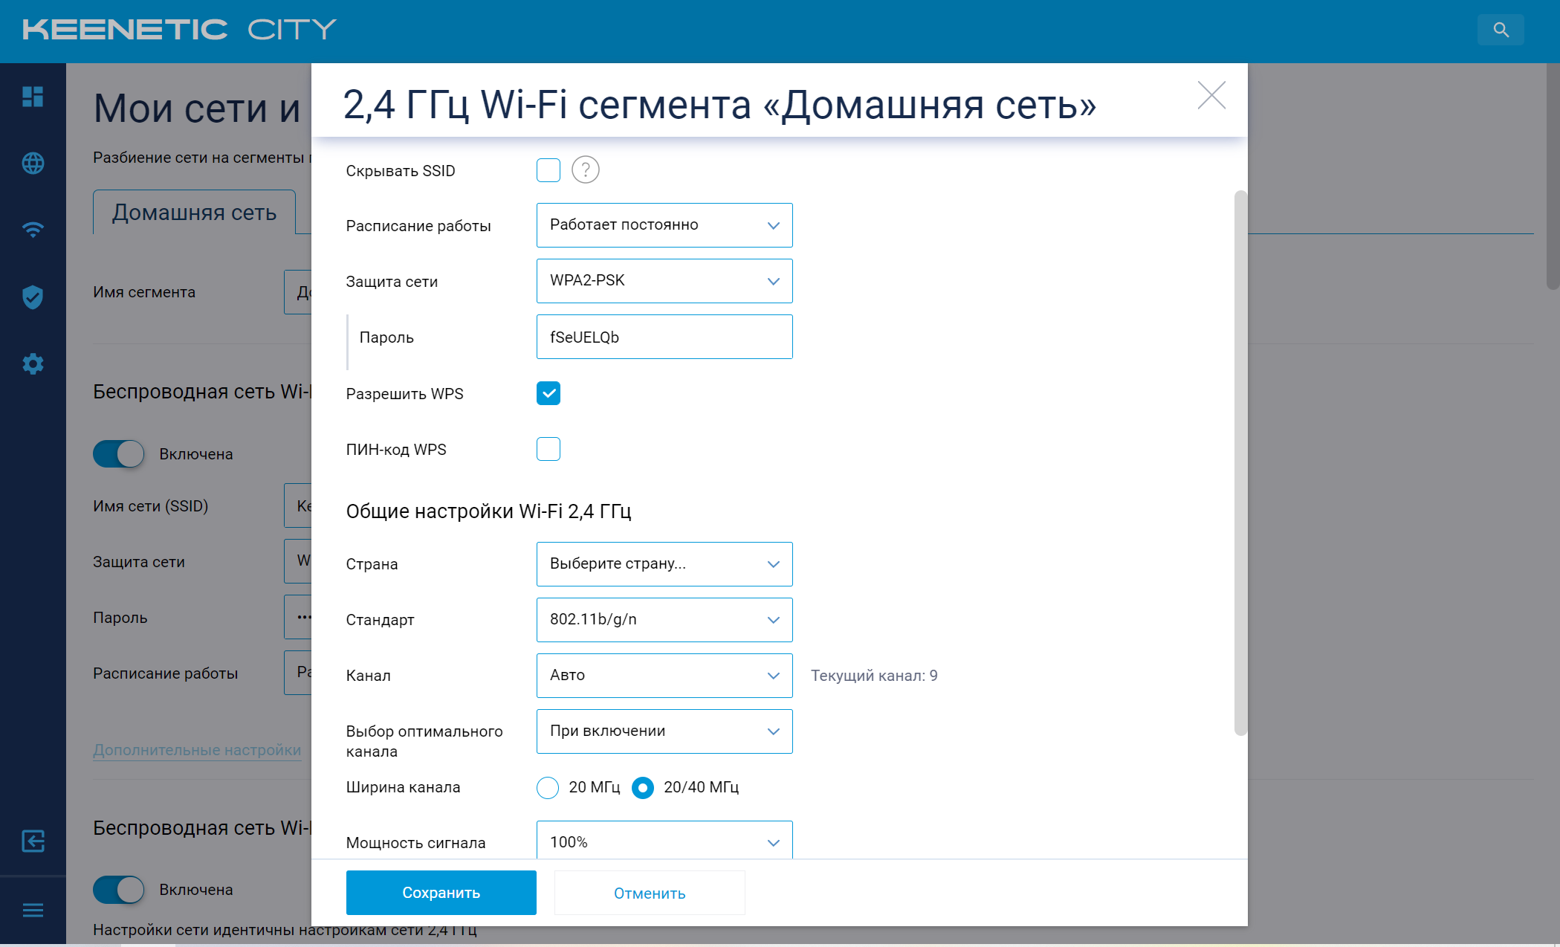

**Вывод:** по итогу проделанной работы я изучила основные принципы и возможности настройки роутера, а также на личном опыте попрактиковала навыки его настройки.